Предметно — пространственная развивающая среда гр. «Пчёлка»
В группе создана полифункциональная развивающая среда, главное свойство которой – доступность. Дети могут самостоятельно выбирать занятия по интересам. В центрах развития для них представлены игрушки, пособия, дидактические игры, cпортивный инвентарь.
В центре сюжетно — ролевых игр никогда не бывает пусто.
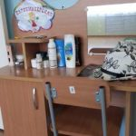

Парикмахерская — одно из любимых мест для девочек. Игрушечный фен, ножницы, бигуди. А флакончики настоящие, как у мамы.
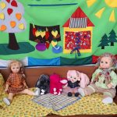
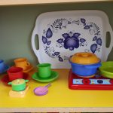

Дом. Здесь есть диванчик с кукольным постельным бельем, кукольная коляска, посуда, чтобы принять гостей. Украшает комнату коврик с развивающими функциями.
Мальчики могут долго играть в уголке безопасности с макетом перекрестка и дорожными знаками, в гараже с грузовыми и легковыми машинами.
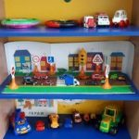

А как же не могут обойтись без строительного материала. Мелкий деревянный и пластмассовый конструктор, большие модули позволяют создавать интересные постройки.
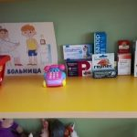
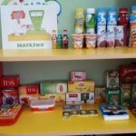

Больница и магазин нужны и девочкам и мальчикам. Здесь имеется все необходимое для сюжетно-ролевых игр.
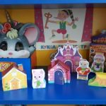

Театральная деятельность — это возможность попробовать себя в роли артиста и зрителя. В группе есть настольный, магнитный театр, шапочки и маски любимых сказочных персонажей. Инсценировки сказок тренируют память, развивают и обогащают речь детей. А положительных эмоций хватает надолго.
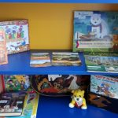

Привить детям любовь к чтению — немаловажная задача. Знакомство с детскими писателями, с книгами позволяют воспитать любознательность, усидчивость, умение слушать и пересказывать. Помогает в этом центр книги.
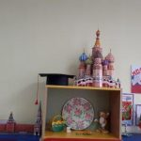

Центр патриотического воспитания позволяет детям запомнить необходимые для старшего дошкольного возраста сведения о нашей Родине. Символика России, макет Кремля, книги о Родине, о Красноярском крае — краткое содержание этого центра.
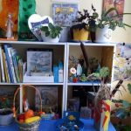
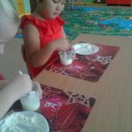
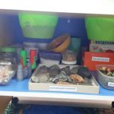
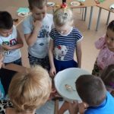

Экологическое воспитание немыслимо без знаний о природе. Ответить на детские вопросы об окружающем мире, дать детям знания о разнообразии животного и растительного мира помогает центр природы и экспериментальной деятельности. Ухаживая за комнатными растениями, наблюдая за изменениями в природе, дети учатся устанавливать взаимосвязи в живом мире, давать оценку деятельности человека в природе.
Дошколята знают правила поведения в природе, учатся делать выводы в процессе опытов и экспериментов. В центре природы для этого имеются энциклопедии, карточки и книги о животных и растениях, макеты Африки, Арктики и Антарктиды, игрушечные обитатели разных климатических зон. В нашей маленькой лаборатории есть коллекции камней, ракушек, моховой садик, картотека опытов с различными материалами.
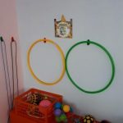

Центр двигательной активности, оснащенный мячами, скакалками, обручами, cпособствует совершенствованию основных движений, развитию крупной и мелкой моторики.
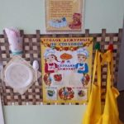

Дежурство по столовой – это не только сервировка стола. Это упражнение в счете, тренировка памяти, развитие связной речи. И, конечно же, умение выполнять трудовые поручения.
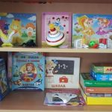

Мы готовимся к школе, поэтому основы математики и грамоты для нас не менее важны, чем игра. Математический и речевой центры содержат пособия, дидактические и развивающие игры, счетные наборы, карточки с буквами и цифрами, игры- головоломки, объемные и плоскостные геометрические фигуры.
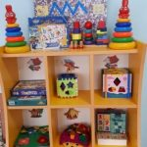
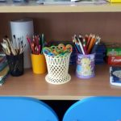

В центре изо деятельности дети также найдут интересные и любимые занятия. Материалы и оборудование для занятий лепкой, рисованием, аппликацией доступны детям. Раскраски, трафареты, развивающие книжки с заданиями займут ребят в дождливую погоду.

